МІНІСТЕРСТВО ОСВІТИ І НАУКИ УКРАЇНИ
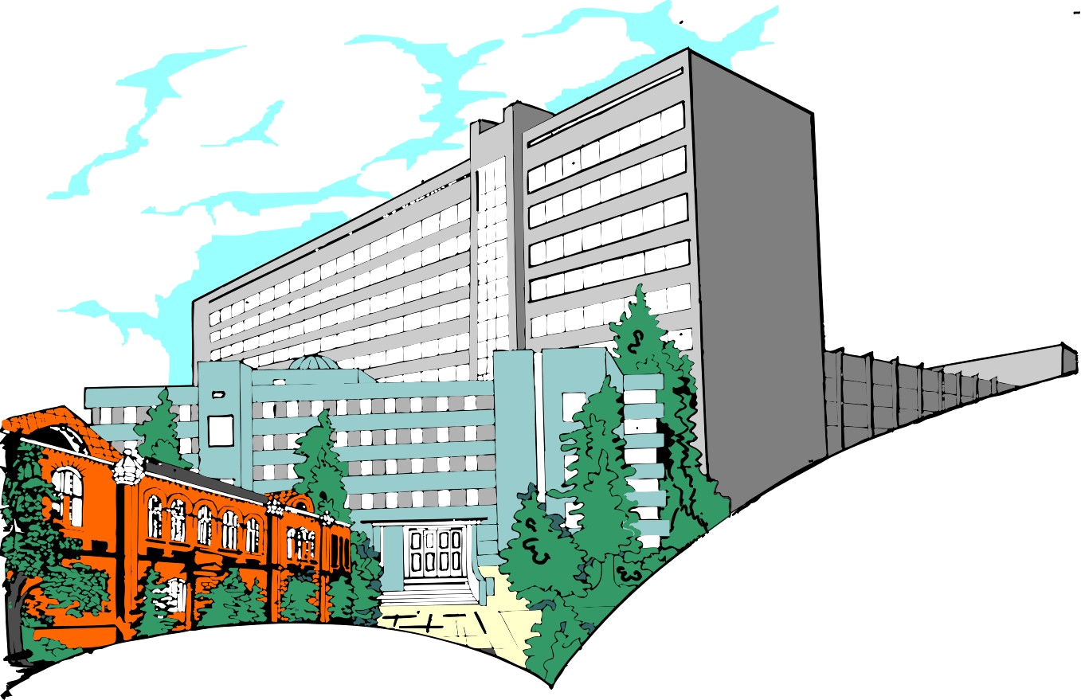
ХЕРСОНСЬКИЙ ДЕРЖАВНИЙ УНІВЕРСИТЕТ

Соціально-психологічний факультет
Кафедра загальної та соціальної психології
Кафедра практичної психології
Навчально-наукова лабораторія розвитку дитини «Надія»
Науково-дослідна лабораторія «Психологія розвитку сім’ї та гендерних ресурсів»
Соціально-психологічна служба
Херсонського державного університету
Методичний кабінет при управлінні освіти
Херсонської міської ради

Науково-практичний семінар «Техніки роботи з травмою у психотерапії дітей та дорослих»

Метою семінару є запобігання та протидія домашньому насильству (соціально-психологічний аспект питання) на виконання та імплементацію Закону України «Про запобігання та протидію домашньому насильству».

Семінар відбудеться:
07 листопада о 12.00 год.
за адресою: м. Херсон, пров. Інженера Корсакова, 47 (40 років Жовтня, 47).
(навчальний корпус ХДУ № 5), ауд. 409.

Програма виступів спеціалістів та майстер класи семінару
Виступи
Омельчук Сергій Аркадійович
Проректор із наукової роботи Херсонського державного університету, доктор педагогічних наук, професор, дійсний член Української академії акмеології
Шапошникова Ірина Василівна
Декан соціально-психологічного факультету Херсонського державного університету, доктор соціологічних наук, професор
Блинова Олена Євгенівна
Завідувач кафедри загальної та соціальної психології Херсонського державного університету, доктор психологічних наук, професор
Тавровецька Наталія Іванівна
Завідувач кафедри практичної психології Херсонського державного університету, кандидат психологічних наук, доцент
Бабатіна Світлана Іванівна
Завідувач лабораторії розвитку дитини «Надія» кафедри загальної та соціальної психології Херсонського державного університету, доцент
Цілинко Ірина Олександрівна
Завідувач науково-дослідної лабораторії «Психологія розвитку сім’ї та гендерних ресурсів» кафедри практичної психології Херсонського державного університету, доцент.
Майстер-класи:
1. Бабатіна С.І. – кандидат психологічних наук, доцент кафедри загальної та соціальної психології, керівник навчально-наукової лабораторії розвитку дитини «Надія» «Уламки насилля або чому Я кричу на своїх дітей», ауд. 409.
2. Крупник І.Р. – кандидат психологічних наук, доцент кафедри загальної та соціальної психології «Щаслива родина-родина без криз!» , ауд. 405.
3. Самкова О. М. – кандидат психологічних наук, ст. викладач кафедри практичної психології, «Психологічна допомога при вторинній травматизації спеціалістів допомагаючих професій», ауд. 411.
4. Цілинко І.О. – кандидат психологічних наук, доцент кафедри практичної психології «Мандалотерапія: діагностичні та психотерапевтичні можливості у роботі з травмою», ауд. 414.
5. Шебанова В.І. – доктор психологічних наук, професор кафедри практичної психології «Діагностика та корекція психологічного стану особистості у травмувальній ситуації техніками візуально-наративного підходу», ауд. 412
6. Яцюк А.М. – кандидат психологічних наук, доцент кафедри загальної та соціальної психології, «Техніки майндфулнес терапії у роботі з травмою дітей та дорослих», ауд. 401.
Таймінг семінару:
12.00-12.50 – відкриття семінару
13.20-15.00 – проведення майстер-класів
15.10-16.00 – круглий стіл «Запобігання домашньому насильству», ведучі круглого стола Єфімова А.В. – керівник соціально-психологічної служби; Ревенко С.П. – психолог соціально-психологічної служби; Дикуха В.С. – фахівець соціально-психологічної служби.
Підведення підсумків роботи семінару, вручення сертифікатів учасникам.
Контактні телефони:
т. 32-67-60, 32-67-91 – деканат
(050) 140-82-70 Блинова О.Є.
(095) 188-21-81 Тавровецька Н.І.
(050) 208-27-57 Бабатіна С.І.
(095) 465-61-70 Цілинко І.О.

Чекаємо на Вас!


